Контрольная работа по теме «Природа Земли: главные закономерности» 7 класс
Вариант 1.
Часть А. Выберите один правильный ответ.

1. На какой диаграмме правильно показано соотношение площадей материков и океанов в Северном полушарии?
А) 71% и 29% Б) 39% и 61% В) 50% и 50% Г) 81% и 19%

2. Какой из перечисленных материков пересекается экватором?
А) Евразия Б) Австралия В) Северная Америка Г) Южная Америка

3. Какой из перечисленных материков включает в себя две части света?
А) Африка Б) Северная Америка В) Евразия Г) Антарктида.

4. Верны ли следующие утверждения о действии климатообразующих факторов?
А) Теплые океанические течения способствуют уменьшению количества осадков
Б) По мере удаления от океана возрастает годовая амплитуда температур воздуха
1.Верно только А 2.Верно только Б 3.Оба ответа верны 4.Оба ответа неверны

5. Какое течение не входит в круговорот течений Тихого океана?
А) Северотихоокеанское Б) Куросио В) Гольфстрим Г) Калифорнийское

6. Расположите перечисленные эры геологической истории Земли в хронологическом порядке с самой ранней до самой поздней
А) протерозойская Б) кайнозойская В) мезозойская

7. Установите соответствие между климатическим поясом и природной зоной
Климатический пояс Природная зона
1) экваториальный А) лесостепи и степи
2) субэкваториальный Южного полушария Б) саванны и редколесья
3) умеренный Северного полушария В) влажные экваториальные леса

8. В каком океане отсутствуют глубоководные желоба?
А) Тихом Б) Северном Ледовитом В) Индийском Г) Атлантическом

9. Приведите пример климатического пояса, в пределах которого круглый год господствует воздушная масса одного и того же типа.

Часть В. Запишите ответы на вопросы.
1. Перечислите материки, полностью лежащие в Северном полушарии. Укажите черты сходства их географического положения.

2. К каким формам рельефа по размерам относятся выступы материков? Из какого типа земной коры они состоят? Какое строение имеет данный тип земной коры?

3. Объясните, почему Мировой океан называют «кухней погоды»?

Часть С.
- Используя карты, объясните, почему в Австралии самая разреженная речная сеть?
- Контрольная работа по теме «Природа Земли: главные закономерности» 7 класс
Вариант 2.
Часть А. Выберите один правильный ответ.

1. На какой диаграмме правильно показано соотношение площадей материков и океанов в Южном полушарии?
А) 71% и 29% Б) 39% и 61% В) 50% и 50% Г) 81% и 19%

2. Какой из перечисленных материков омывается водами Атлантического и Индийского океанов?
А) Африка Б) Австралия В) Северная Америка Г) Южная Америка

3. Какая часть света включает два материка?
А) Африка Б) Америка В) Австралия Г) Евразия

4. Верны ли следующие утверждения о рельефе дна океанов?
А) Океаническое ложе состоит из глубоководных равнин (котловин) и подводных горных хребтов
Б) Материковый шельф включает в себя материковый склон и глубоководные желоба
1.Верно только А. 2.Верно только Б. 3.Оба ответа верны . 4.Оба ответа неверны.

5. Какое течение не входит в круговорот течений Атлантического океана?
А) Северное пассатное Б) Канарское В) Гольфстрим Г) Калифорнийское

6. Расположите перечисленные эры геологической истории Земли в хронологическом порядке с самой ранней до самой поздней
А) мезозойская Б) палеозойская В) кайнозойская

7. Установите соответствие между климатическим поясом и природной зоной
Климатический пояс Природная зона
1) субарктический А) лесостепи и степи
2) субэкваториальный Южного полушария Б) саванны и редколесья
3) умеренный Северного полушария В) тундры и лесотундры

8. В каком океане Земли расположены все желоба Земли глубже 10 км?
А) Тихом Б) Северном Ледовитом В) Индийском Г) Атлантическом

9. Приведите пример климатического пояса, в пределах которого в течении года происходит смена воздушных масс

Часть В. Запишите ответы на вопросы.
1.Перечислите материки, полностью лежащие в Южном полушарии. Укажите черты сходства их географического положения.

2. К каким формам рельефа по размерам относятся впадины океанов? Из какого типа земной коры они состоят? Какое строение имеет данный тип земной коры?

3. Объясните, почему Мировой океан называют «богатой кладовой»?

Часть С.
1. Используя карты, объясните, почему в Южной Америке самая густая речная сеть?

Ответы. Контрольная работа по теме «Природа Земли: главные закономерности» 7 класс.
Вариант 1.
Часть А. Выберите один правильный ответ.

1. На какой диаграмме правильно показано соотношение площадей материков и океанов в Северном полушарии?
А) 71% и 29% Б) 39% и 61% В) 50% и 50% Г) 81% и 19%

2. Какой из перечисленных материков пересекается экватором?
А) Евразия Б) Австралия В) Северная Америка Г) Южная Америка

3. Какой из перечисленных материков включает в себя две части света?
А) Африка Б) Северная Америка В) Евразия Г) Антарктида.

4. Верны ли следующие утверждения о действии климатообразующих факторов?
А) Теплые океанические течения способствуют уменьшению количества осадков
Б) По мере удаления от океана возрастает годовая амплитуда температур воздуха
1.Верно только А 2.Верно только Б 3.Оба ответа верны 4.Оба ответа неверны

5. Какое течение не входит в круговорот течений Тихого океана?
А) Северотихоокеанское Б) Куросио В) Гольфстрим Г) Калифорнийское

6. Расположите перечисленные эры геологической истории Земли в хронологическом порядке с самой ранней до самой поздней
А) протерозойская Б) кайнозойская В) мезозойская
Ответ: А,В,Б

7. Установите соответствие между климатическим поясом и природной зоной.
Климатический пояс Природная зона
1) экваториальный А) лесостепи и степи
2) субэкваториальный Южного полушария Б) саванны и редколесья
3) умеренный Северного полушария В) влажные экваториальные леса
Ответ 1-В, 2-Б, 3-А
8. В каком океане отсутствуют глубоководные желоба?
А) Тихом Б) Северном Ледовитом В) Индийском Г) Атлантическом

9. Приведите пример климатического пояса, в пределах которого круглый год господствует воздушная масса одного и того же типа.
Ответ: экваториальный, или тропический, или умеренный, или арктический (антарктический)

Часть В. Запишите ответы на вопросы.
- Перечислите материки, полностью лежащие в Северном полушарии. Укажите черты сходства их географического положения.
- Северная Америка, Евразия. Пересекаются северным полярным кругом, северным тропиком, омываются водами Северного Ледовитого, Тихого и Атлантического океанов.

2. К каким формам рельефа по размерам относятся выступы материков? Из какого типа земной коры они состоят? Какое строение имеет данный тип земной коры?
Планетарным, материковая, осадочный, гранитный, базальтовый.

3. Объясните, почему Мировой океан называют «кухней погоды»?
Обеспечивает атмосферу теплом и влагой.

Часть С.

1. Используя карты, объясните, почему в Австралии самая разреженная речная сеть?
Австралия расположена в тропическом поясе, мало осадков.

Ответы Контрольная работа по теме «Природа Земли: главные закономерности» 7 класс.
Вариант 2.
Часть А. Выберите один правильный ответ.

1. На какой диаграмме правильно показано соотношение площадей материков и океанов в Южном полушарии?
А) 71% и 29% Б) 39% и 61% В) 50% и 50% Г) 81% и 19%

2. Какой из перечисленных материков омывается водами Атлантического и Индийского океанов?
А) Африка Б) Австралия В) Северная Америка Г) Южная Америка

3. Какая часть света включает два материка?
А) Африка Б) Америка В) Австралия Г) Евразия

4. Верны ли следующие утверждения о рельефе дна океанов?
А) Океаническое ложе состоит из глубоководных равнин (котловин) и подводных горных хребтов
Б) Материковый шельф включает в себя материковый склон и глубоководные желоба
1.Верно только А. 2.Верно только Б. 3.Оба ответа верны . 4.Оба ответа неверны.

5. Какое течение не входит в круговорот течений Атлантического океана?
А) Северное пассатное Б) Канарское В) Гольфстрим Г) Калифорнийское

6. Расположите перечисленные эры геологической истории Земли в хронологическом порядке с самой ранней до самой поздней
А) мезозойская Б) палеозойская В) кайнозойская
Ответ: Б, А, В

7. Установите соответствие между климатическим поясом и природной зоной
Климатический пояс Природная зона
1) субарктический А) лесостепи и степи
2) субэкваториальный Южного полушария Б) саванны и редколесья
3) умеренный Северного полушария В) тундры и лесотундры
Ответ 1-В, 2-Б, 3-А

8. В каком океане Земли расположены все желоба Земли глубже 10 км?
А) Тихом Б) Северном Ледовитом В) Индийском Г) Атлантическом

9. Приведите пример климатического пояса, в пределах которого в течении года происходит смена воздушных масс.
Субэкваториальный, или субтропический, или субарктический (субантарктический)

Часть В. Запишите ответы на вопросы.
1.Перечислите материки, полностью лежащие в Южном полушарии. Укажите черты сходства их географического положения.
Южная Америка, Африка, Австралия, Антарктида. Больная часть лежит в экваториальных и тропических широтах.
2. К каким формам рельефа по размерам относятся впадины океанов? Из какого типа земной коры они состоят? Какое строение имеет данный тип земной коры?
Планетарным, океаническая, осадочный и базальтовый.
3. Объясните, почему Мировой океан называют «богатой кладовой»?
Океан богат полезными ископаемыми, живыми организмами.
Часть С.
1. Используя карты, объясните, почему в Южной Америке самая густая речная сеть?
Самый влажный материк.

Ответы. Контрольная работа по теме «Природа Земли: главные закономерности» 7 класс.

Вариант 1.
Часть А.
1.Б (по 1 баллу)
2.Г
3.В
4.2
5.В
6.А, В, Б (1 балл)
7. 1-В, 2-Б, 3-А (3 балла)
8.Б
9. Экваториальный, или тропический, или умеренный, или арктический (антарктический) (1 балл)
Часть В.
1. Северная Америка, Евразия. Пересекаются северным полярным кругом, северным тропиком, омываются водами Северного Ледовитого, Тихого и Атлантического океанов. (2 балла)
2. Планетарным, материковая, осадочный, гранитный, базальтовый. (2 балла)
3. Обеспечивает атмосферу теплом и влагой. (2 балла)
Часть С.
1. Австралия расположена в тропическом поясе, мало осадков. (2 балла)

Вариант 2

Часть А.
1.Г (по 1 баллу)
2.А
3.Б
4.1
5.А
6.Б, А, В (1 балл)
7. 1-В, 2-Б, 3-А (3 балла)
8.А
9. Субэкваториальный, или субтропический, или субарктический (субантарктический) (1 балл).
Часть В.
1. Южная Америка, Африка, Австралия, Антарктида. Больная часть лежит в экваториальных и тропических широтах (2 балла).
2. Планетарным, океаническая, осадочный и базальтовый (2 балла).
3. Океан богат полезными ископаемыми, живыми организмами (2 балла)
Часть С.
Самый влажный материк (2 балла)

Критерии оценки
17-19 баллов – оценка «5»
13-16 баллов – оценка «4»
8-12 баллов – оценка «3»
0-7 баллов – оценка «2»
Контрольная работа №2 по теме «Население Земли»
Вариант -1 Часть 1. А1.Самые древние останки человека археологи нашли на материке: 1. Северная Америка; 2. Африка; 3. Южная Америка; 4. Антарктида.
А2.Материк, не имеющий постоянного населения: 1. Австралия; 2. Южная Америка; 3. Антарктида; 4. Африка.
А3.Самый многочисленный этнос Земли: 1. Китайцы; 2. Индийцы; 3. Русские; 4. Японцы.
А 4.Выделите самый популярный в мире язык: 1. Немецкий; 2. Французский; 3. Английский; 4. Испанский.
А5.Самая распространенная мировая религия: 1. Христианство; 2. Ислам; 3. Буддизм; 4. Индуизм.
А 6.Первое место по площади занимает страна: 1. Китай; 2. Бразилия; 3.США; 4. Россия.
Часть 2. В1. Дайте определение понятия. Городская агломерация – это…
В2. Определите плотность населения Азии, используя данные таблицы.
Площадь | Численность населения
43,4 млн кв.км | 3830 млн человек
В3.Установите соответствие между народами и основными религиями.
НАРОД РЕЛИГИЯ 1.Американцы А.Ислам 2.Египтяне Б. Иудаизм 3.Непальцы В. Христианство 4.Евреи Г. Буддизм
Часть 3. С1. Расположите страны в порядке размещения с севера на юг. Запишите получившуюся последовательность.
1. Польша 2.Индия 3.Норвегия 4.Турция
С2. Какие виды хозяйственной деятельности вы знаете? В чём состоит главное различие между ними?
Вариант -2 Часть 1. А1.Первое место по численности населения занимает материк: 1. Евразия; 2. Северная Америка; 3. Южная Америка; 4. Африка.
А 2.Выделите наиболее распространенный в мире язык: 1. Английский; 2. Китайский: 3. Испанский; 4. Русский.
А3.Выделите страну с самым многонациональным населением: 1. Россия; 2. Япония; 3. Франция; 4. Индия.
А4.Самое распространенное направление христианства: 1. Конфуцианство; 2. Иудаизм; 3. Синтоизм; 4. Католицизм.
А5.Первое место по численности населения занимает страна: 1. Канада; 2.США; 3. Мексика; 4. Китай.
А6.Выберите неверное соотношение: 1. Россия-Москва; 2. Италия-Рим; 3. Китай-Шанхай; 4. Австралия- Канберра.
Часть 2. В1. Дайте определение понятия. Монархия – это…
В2. Определите плотность населения Европы, используя данные таблицы.
Площадь | Численность населения
10 млн кв.км | 650 млн человек
В3.Установите соответствие между страной и религией.
СТРАНА РЕЛИГИЯ 1.Монголия А. Христианство 2.Япония Б. Ислам 3.Германия В. Буддизм 4.Алжир Г. Синтоизм
Часть 3. С1. Расположите страны в порядке размещения с запада на восток. Запишите получившуюся последовательность.
1. Япония 2.Франция 3. Россия 4. Германия
С2. Какие виды населённых пунктов вы знаете? В чём состоит главное различие между ними?
Правильные ответы.
Вариант 1 Вариант 2
Часть 1 Часть1
А1- 2 А1- 1
А2- 3 А2- 1
А3- 1 А3- 4
А4- 3 А4- 4
А5- 1 А5- 4
А6- 4 А6- 3

Часть 2 . Часть2.
В1. Городская агломерация – компактное В1. Монархия – страна, где расположение городских поселений, наследуемая власть принадлежит
объединённых хозяйственными связями. одному человеку.

В2. 88,2 человека на 1 кв.км. В2. 65 человек на 1 кв.км
В3. 1-В 2-А 3-Г 4-Б В3. 1-В 2-Г 3А 4-Б

Часть 3. Часть 3.
С1. 3 – 1 – 4 - 2 С1. 2 – 4 – 3 - 1
С2. Сельское хозяйство. Промышленность. С2. Города и сельские поселения. Торговля. Образование. Транспорт. По назначению в жизни общества и Здравоохранение. Финансовые услуги. виду хозяйственной деятельности.

Критерии оценивания
Время выполнения работы 40 мин.
Задания Части 1: 1 балл за каждый правильный ответ. Задания Части 2: 2 балла за каждый правильный ответ. Задания Части : 3 балла за каждый правильный ответ.

- отметка «5» - 17-18 баллов;
- отметка «4» - 13-16 баллов;
- отметка «3» - 8-12 баллов
- отметка «2» - менее 8 баллов.

Контрольная работа по теме «Южная Америка»
I вариант
- Путешественник и ученый, совершивший «второе открытие Америки», — это:

а) Давид Ливингстон;
б) Александр Гумбольдт;
в) Джеймс Кук;
г) Джеймс Росс.

- В результате столкновения каких литосферных плит сформировался складчатый пояс, включающий Анды?
а) Евразийской и Северо-Американской;
б) Южно-Американской и Индо-Австралийской;
в) Южно-Американской и Наска;
г) Южно-Американской и Тихоокеанской.
- Единственная крупная пустыня Южной Америки называется:

а) Калахари;
б) Намиб;
в) Атакама;
г) Виктория.

- Какой из перечисленных природных зон нет в Южной Америке?

а) смешанные леса;
б) степи;
в) саванны;
г) влажные экваториальные леса.

- Испанского конкистадора, покорителя империи инков, звали:

а) Христофор Колумб;
б) Франциско Орельяно;
в) Франциско Писарро;
г) Эрнан Кортес.

- Отметьте правильные высказывания словом «Да», неправильные —
словом «Нет».
1 | Панамский перешеек связывает Южную Америку с Северной Америкой
2 | Первым русским исследователем природы Южной Америки был Н. И. Вавилов
3 | Амазонская низменность является самой обширной на планете
4 | Анды — это не один, а два параллельных горных хребта, протянувшихся почти на 9 тыс. км
5 | Большая часть Южно-Американского материка располагается в условиях тропического климата
6 | Климат большей части территории Южной Америки формируется под влиянием пассатов со стороны Атлантики
7 | Амазонка — самая длинная река в мире
8 | Амазонка в своем среднем течении пересекает экватор
9 | Влажные экваториальные леса занимают в Южной Америке более 2 млн. км²
10 | Саванны Африки и Южной Америки внешне очень похожи
11 | В Южной Америке, как и в Австралии, водятся сумчатые животные
12 | Гигантский муравьед — крупнейший хищник Южной Америки
13 | Большинство южноамериканских заповедников и национальных парков находится на территории Бразилии
- Проставьте номера указанных географических объектов от самого северного к самому южному.
А | Огненная Земля
Б | Залив Ла-Плата
В | Водопад Анхель
Г | Озеро Титикака
Д | Острова Галапагос
Е | Водопад Игуасу
Ж | Озеро Маракайбо
- Установите соответствие:
1) Впадает  в залив Ла-Плата | 2) Самая  полноводная в мире | 3) Протекает по территории Венесуэлы
а) Амазонка; б) Анхель; в) Ориноко; г) Игуасу; д) Парана; е) Мадейра
- Как вы думаете:
1 | Куда течет река Парана — на север или на юг?
2 | В каком полушарии — в Северном или в Южном — берет начало Амазонка?
3 | Что находится южнее: Панамский перешеек или мыс Гальинас?
4 | Какой мыс — Фроуард или Горн — является крайней южной материковой точкой Южной Америки?
5 | Где расположено озеро Маракайбо — в Колумбии или Венесуэле?
6 | Площадь какой страны больше: Боливии или Парагвая?
7 | Какая страна находится южнее: Перу или Чили?
8 | У какого государства больше стран-соседей: у Бразилии или у Аргентины?
9 | Какой город расположен севернее: Рио-де-Жанейро или Буэнос-Айрес?
10 | Перуанское течение — холодное или теплое?
11 | Какая низменность расположена севернее: Амазонская или Ла-Платская?
12 | Какая страна больше по площади: Чили или Перу?
13 | Галапагосские острова находятся к востоку или к западу от Южной Америки?
14 | Крайняя северная точка Южной Америки находится в Северном или в Южном полушарии?
15 | Уругвай расположен в зоне степей или в зоне влажных экваториальных лесов?
16 | Бразильское течение — холодное или теплое?
17 | Амазонка берет начало на восточных или на западных склонах Анд?
- Заполните пропуски в тексте:
В населении Южной Америки представлены все три основные расы: 1)_______________, 2)________________, 3)_________________. Смешение населения еще больше усложнило состав населения. В настоящее время преобладает население смешанного происхождения: потомки от браков европейцев с неграми – 4)_________________, потомки от браков индейцев с неграми – 5)________________, потомки от браков европейцев с индейцами – 6)________________. Потомков европейских переселенцев называют 7)________________. Языком, общим для большинства народов материка, является 8)_______________. Только в одной стране население говорит на португальском языке. Эта страна - 9) _____________.
- Сколько ошибок допущено в приведенном тексте? Укажите их.
Как и в Африке, на поверхности Южной Америки мало больших озер. На обширном плоскогорье в Андах лежит озеро Титикака, которое в переводе означает «скала у места добычи руды». Это самое большое озеро Южной Америки. Расположенное на высоте почти 1 км над уровнем моря, оно имеет площадь более 8 тыс. км², а глубина превышает 1500 м. Озеро Маракайбо значительно меньше озера Титикака. Оно связано с Карибским морем не рекой, а длинным и узким проливом, поэтому вода в нем соленая — морская. Почему же Маракайбо считается озером? Да просто по традиции. Озеро Маракайбо уникально. Другого такого на Земле нет.
Контрольная работа по теме «Южная Америка»
II вариант
- Горная система Анд образована двумя хребтами, которые называются:

а) Восточная Анда и Западная Анда;
б) Восточная Кордильера и Западная Кордильера;
в) Главный хребет и Боковой хребет;
г) Береговой хребет и Скалистый хребет.
- Какие из течений, омывающих берега Южной Америки, являются холодными?

а) Гвианское;
б) Фолклендское;
в) Перуанское;
г) Бразильское.

- Влажные экваториальные леса в Южной Америке называют:

а) льяносы;
б) сельва;
в) сейба;
г) пампа.

- Тапир, капибара, ягуар, колибри являются типичными обитателями:

а) влажных экваториальных лесов;
б) саванн;
в) высокогорий;
г) пустынь.

- В какой из перечисленных стран коренное индейское население составляет более половины?

а) Бразилия;
б) Боливия;
в) Колумбия;
г) Эквадор.

- Отметьте правильные высказывания словом «Да», неправильные —
словом «Нет».
1 | Большая часть Южной Америки располагается в Южном полушарии
2 | Пролив Магеллана находится южнее, чем пролив Дрейка
3 | Западная часть Южной Америки — равнинная, а на востоке материка протянулась огромная горная цепь — Анды
4 | Высшая точка Южной Америки — гора Аконкагуа — на несколько метров выше 7 км
5 | Название «Анды» в переводе с языка инков означает «серебро»
6 | В Южной Америке представлены все типы климата, начиная с экваториального и заканчивая субантарктическим
7 | Со стороны Атлантики Южная Америка омывается теплыми течениями, а со стороны Тихого океана — холодными
8 | Амазонка — самая полноводная река в мире
9 | На реке Амазонке, на расстоянии более 1 тыс. км от побережья Атлантического океана, расположен морской порт
10 | В южноамериканских саваннах практически нет деревьев
11 | Империя инков находилась на территории современного Перу
12 | Крупнейшие города Южной Америки находятся на территории Аргентины
13 | Максимальная плотность населения в Южной Америке наблюдается в долине Амазонки
- Учитывая историю заселения материка, восстановите последовательность, в которой индейские племена могли открывать указанные природные объекты.
А | Панамский перешеек
Б | Амазонка
В | Гвианское плоскогорье
Г | Бразильское плоскогорье
Д | Огненная Земля
Е | Река Парана
Ж | Залив Ла-Плата
- Установите соответствие:
1) Крупный  производитель говядины | 2) Медная руда | 3) Не имеет  выхода к морю
а) Аргентина; б) Ла-Пас; в) Боливия; г) Сантьяго; д) Чили; е) Буэнос-Айрес
- Как вы думаете:
1 | Где находится гора Аконкагуа — в Чили или в Аргентине?
2 | Какой мыс — Париньяс или Кабу-Бранку — расположен восточнее?
3 | Что находится севернее: озеро Титикака или вулкан Чимборасо?
4 | Где находится устье Амазонки — в Восточном или в Западном полушарии?
5 | Какой водопад расположен севернее: Игуасу или Анхель?
6 | Какая страна не имеет выхода к морю: Парагвай или Уругвай?
7 | Какая страна имеет большую протяженность с севера на юг: Аргентина или Чили?
8 | Амазонка в основном протекает по территории Бразилии или Перу?
9 | На притоке какой реки находится водопад Анхель: Амазонки или Ориноко?
10 | Что расположено восточнее: Анды или Гвианское плоскогорье?
11 | Какие острова расположены на экваторе: Фолклендские или Галапагосские?
12 | В каком полушарии — в Восточном или Западном — расположены Фолклендские острова?
13 | Какое течение расположено южнее: Фолклендское или Бразильское?
14 | Устье Амазонки расположено в экваториальном или в субэкваториальном поясе?
15 | Амазонка течет на запад или на восток?
16 | Какое озеро расположено севернее: Маракайбо или Титикака?
17 | Какая страна Южной Америки самая восточная: Бразилия или Перу?
- Заполните пропуски в тексте:
Вдоль побережья Тихого океана тянется полоса, в которой почти не бывает дождей, называемая 1)___________________. Именно здесь находится крупнейшая пустыня Южной Америки — 2)_________________. Между горными цепями Анд располагаются широкие холодные и сухие плато, называемые 3)______________ и 4)_____________. На границе стран 5)________________ и 6)_______________ лежит самое крупное высокогорное озеро на нашей планете — 7)_________________.
- Сколько ошибок допущено в приведенном тексте? Укажите их.
На востоке Южной Америки коренные народы — индейцы — составляют очень значительную долю населения. Особенно много индейцев Аргентине и Уругвае. Европейское население (креолы) восточной части материка представлено потомками португальцев, поляков, испанцев, греков, голландцев, французов, англичан и японцев. Значительна доля чернокожего населения африканского происхождения. Особенно много потомков выходцев из Африки в Бразилии. Официальные языки, на которых говорят жители, являются наследием колониального периода. В Аргентине, Парагвае и Уругвае говорят по-португальски, в Гайане — по-голландски, в Суринаме — по-испански.
Контрольная работа по теме «Южная Америка»
I вариант
- Путешественник и ученый, совершивший «второе открытие Америки», — это:

а) Давид Ливингстон;
б) Александр Гумбольдт;
в) Джеймс Кук;
г) Джеймс Росс.

- В результате столкновения каких литосферных плит сформировался складчатый пояс, включающий Анды?
а) Евразийской и Северо-Американской;
б) Южно-Американской и Индо-Австралийской;
в) Южно-Американской и Наска;
г) Южно-Американской и Тихоокеанской.
- Единственная крупная пустыня Южной Америки называется:

а) Калахари;
б) Намиб;
в) Атакама;
г) Виктория.

- Какой из перечисленных природных зон нет в Южной Америке?

а) смешанные леса;
б) степи;
в) саванны;
г) влажные экваториальные леса.

- Испанского конкистадора, покорителя империи инков, звали:

а) Христофор Колумб;
б) Франциско Орельяно;
в) Франциско Писарро;
г) Эрнан Кортес.

- Отметьте правильные высказывания словом «Да», неправильные —
словом «Нет».
1 | Панамский перешеек связывает Южную Америку с Северной Америкой | Да
2 | Первым русским исследователем природы Южной Америки был Н. И. Вавилов | нет
3 | Амазонская низменность является самой обширной на планете | Да
4 | Анды — это не один, а два параллельных горных хребта, протянувшихся почти на 9 тыс. км | Да
5 | Большая часть Южно-Американского материка располагается в условиях тропического климата | Нет
6 | Климат большей части территории Южной Америки формируется под влиянием пассатов со стороны Атлантики | Да
7 | Амазонка — самая длинная река в мире | Нет
8 | Амазонка в своем среднем течении пересекает экватор | Нет
9 | Влажные экваториальные леса занимают в Южной Америке более 2 млн. км² | Да
10 | Саванны Африки и Южной Америки внешне очень похожи | Нет
11 | В Южной Америке, как и в Австралии, водятся сумчатые животные | Да
12 | Гигантский муравьед — крупнейший хищник Южной Америки | Да
13 | Большинство южноамериканских заповедников и национальных парков находится на территории Бразилии | Да
- Проставьте номера указанных географических объектов от самого северного к самому южному.
А | Огненная Земля | 7
Б | Залив Ла-Плата | 6
В | Водопад Анхель | 2
Г | Озеро Титикака | 4
Д | Острова Галапагос | 3
Е | Водопад Игуасу | 5
Ж | Озеро Маракайбо | 1
- Установите соответствие:
1) Впадает  в залив Ла-Плата | 2) Самая  полноводная в мире | 3) Протекает по территории Венесуэлы
д | а | в
а) Амазонка; б) Анхель; в) Ориноко; г) Игуасу; д) Парана; е) Мадейра
- Как вы думаете:
1 | Куда течет река Парана — на север или на юг?
2 | В каком полушарии — в Северном или в Южном — берет начало Амазонка?
3 | Что находится южнее: Панамский перешеек или мыс Гальинас?
4 | Какой мыс — Фроуард или Горн — является крайней южной материковой точкой Южной Америки?
5 | Где расположено озеро Маракайбо — в Колумбии или Венесуэле?
6 | Площадь какой страны больше: Боливии или Парагвая?
7 | Какая страна находится южнее: Перу или Чили?
8 | У какого государства больше стран-соседей: у Бразилии или у Аргентины?
9 | Какой город расположен севернее: Рио-де-Жанейро или Буэнос-Айрес?
10 | Перуанское течение — холодное или теплое?
11 | Какая низменность расположена севернее: Амазонская или Ла-Платская?
12 | Какая страна больше по площади: Чили или Перу?
13 | Галапагосские острова находятся к востоку или к западу от Южной Америки?
14 | Крайняя северная точка Южной Америки находится в Северном или в Южном полушарии?
15 | Уругвай расположен в зоне степей или в зоне влажных экваториальных лесов?
16 | Бразильское течение — холодное или теплое?
17 | Амазонка берет начало на восточных или на западных склонах Анд?
- Заполните пропуски в тексте:
В населении Южной Америки представлены все три основные расы: 1)европеоидная (испанцы и португальцы), 2)монголоидная (индейцы), 3)экваториальная. Смешение населения еще больше усложнило состав населения. В настоящее время преобладает население смешанного происхождения: потомки от браков европейцев с неграми – 4)мулаты, потомки от браков индейцев с неграми – 5)самбо, потомки от браков европейцев с индейцами – 6)метисы. Потомков европейских переселенцев называют 7)креолами. Языком, общим для большинства народов материка, является 8)испанский. Только в одной стране население говорит на португальском языке. Эта страна - 9)Бразилия.
- Сколько ошибок допущено в приведенном тексте? Укажите их (5 ошибок).
Как и в Африке, на поверхности Южной Америки мало больших озер. На обширном плоскогорье в Андах лежит озеро Титикака, которое в переводе означает «скала у места добычи руды». Это самое большое озеро Южной Америки. Расположенное на высоте почти 1 км над уровнем моря, оно имеет площадь более 8 тыс. км², а глубина превышает 1500 м. Озеро Маракайбо значительно меньше озера Титикака. Оно связано с Карибским морем не рекой, а длинным и узким проливом, поэтому вода в нем соленая — морская. Почему же Маракайбо считается озером? Да просто по традиции. Озеро Маракайбо уникально. Другого такого на Земле нет.
Контрольная работа по теме «Южная Америка»
II вариант
- Горная система Анд образована двумя хребтами, которые называются:

а) Восточная Анда и Западная Анда;
б) Восточная Кордильера и Западная Кордильера;
в) Главный хребет и Боковой хребет;
г) Береговой хребет и Скалистый хребет.
- Какие из течений, омывающих берега Южной Америки, являются холодными?

а) Гвианское;
б) Фолклендское;
в) Перуанское;
г) Бразильское.

- Влажные экваториальные леса в Южной Америке называют:

а) льяносы;
б) сельва;
в) сейба;
г) пампа.

- Тапир, капибара, ягуар, колибри являются типичными обитателями:

а) влажных экваториальных лесов;
б) саванн;
в) высокогорий;
г) пустынь.

- В какой из перечисленных стран коренное индейское население составляет более половины?

а) Бразилия;
б) Боливия;
в) Колумбия;
г) Эквадор.

- Отметьте правильные высказывания словом «Да», неправильные —
словом «Нет».
1 | Большая часть Южной Америки располагается в Южном полушарии | Да
2 | Пролив Магеллана находится южнее, чем пролив Дрейка | Нет
3 | Западная часть Южной Америки — равнинная, а на востоке материка протянулась огромная горная цепь — Анды | Да
4 | Высшая точка Южной Америки — гора Аконкагуа — на несколько метров выше 7 км | Нет
5 | Название «Анды» в переводе с языка инков означает «серебро» | Да
6 | В Южной Америке представлены все типы климата, начиная с экваториального и заканчивая субантарктическим | Нет
7 | Со стороны Атлантики Южная Америка омывается теплыми течениями, а со стороны Тихого океана — холодными | Нет
8 | Амазонка — самая полноводная река в мире | Да
9 | На реке Амазонке, на расстоянии более 1 тыс. км от побережья Атлантического океана, расположен морской порт | Да
10 | В южноамериканских саваннах практически нет деревьев | Да
11 | Империя инков находилась на территории современного Перу | Да
12 | Крупнейшие города Южной Америки находятся на территории Аргентины | Нет
13 | Максимальная плотность населения в Южной Америке наблюдается в долине Амазонки | Нет
- Учитывая историю заселения материка, восстановите последовательность, в которой индейские племена могли открывать указанные природные объекты.
А | Панамский перешеек | 1
Б | Амазонка | 3
В | Гвианское плоскогорье | 2
Г | Бразильское плоскогорье | 4
Д | Огненная Земля | 7
Е | Река Парана | 5
Ж | Залив Ла-Плата | 6
- Установите соответствие:
1) Крупный  производитель говядины | 2) Медная руда | 3) Не имеет  выхода к морю
А-е | Д-г | В-б
а) Аргентина; б) Ла-Пас; в) Боливия; г) Сантьяго; д) Чили; е) Буэнос-Айрес
- Как вы думаете:
1 | Где находится гора Аконкагуа — в Чили или в Аргентине?
2 | Какой мыс — Париньяс или Кабу-Бранку — расположен восточнее?
3 | Что находится севернее: озеро Титикака или вулкан Чимборасо?
4 | Где находится устье Амазонки — в Восточном или в Западном полушарии?
5 | Какой водопад расположен севернее: Игуасу или Анхель?
6 | Какая страна не имеет выхода к морю: Парагвай или Уругвай?
7 | Какая страна имеет большую протяженность с севера на юг: Аргентина или Чили?
8 | Амазонка в основном протекает по территории Бразилии или Перу?
9 | На притоке какой реки находится водопад Анхель: Амазонки или Ориноко?
10 | Что расположено восточнее: Анды или Гвианское плоскогорье?
11 | Какие острова расположены на экваторе: Фолклендские или Галапагосские?
12 | В каком полушарии — в Восточном или Западном — расположены Фолклендские острова?
13 | Какое течение расположено южнее: Фолклендское или Бразильское?
14 | Устье Амазонки расположено в экваториальном или в субэкваториальном поясе?
15 | Амазонка течет на запад или на восток?
16 | Какое озеро расположено севернее: Маракайбо или Титикака?
17 | Какая страна Южной Америки самая восточная: Бразилия или Перу?
- Заполните пропуски в тексте:
Вдоль побережья Тихого океана тянется полоса, в которой почти не бывает дождей, называемая 1)Коста. Именно здесь находится крупнейшая пустыня Южной Америки — 2)Атакама. Между горными цепями Анд располагаются широкие холодные и сухие плато, называемые 3)Пуна и 4)Альтиплано. На границе стран 5)Перу и 6)Боливии лежит самое крупное высокогорное озеро на нашей планете — 7)Титикака.
- Сколько ошибок допущено в приведенном тексте? Укажите их (6 ошибок).
На востоке Южной Америки коренные народы — индейцы — составляют очень значительную долю населения. Особенно много индейцев Аргентине и Уругвае. Европейское население (креолы) восточной части материка представлено потомками португальцев, поляков, испанцев, греков, голландцев, французов, англичан и японцев. Значительна доля чернокожего населения африканского происхождения. Особенно много потомков выходцев из Африки в Бразилии. Официальные языки, на которых говорят жители, являются наследием колониального периода. В Аргентине, Парагвае и Уругвае говорят по-португальски, в Гайане — по-голландски, в Суринаме — по-испански.

Контрольная работа №4 по теме «Евразия»
- Граница между Европой и Азией проходит:

а) по южному берегу Каспийского моря;
б) по северному берегу Каспийского моря;
в) по северной части Каспийского моря;
г) делит Каспийское море пополам.

- Какие из перечисленных природных объектов располагаются преимущественно в субтропическом климатическом поясе?

а) Аральское море;
б) остров Хоккайдо;
в) остров Корсика;
г) остров Кипр;
д) остров Тайвань;
е) нижнее течение Янцзы.

- Бассейны каких из перечисленных рек располагаются главным образом в Юго-Восточной Азии?
а) Меконг; б) Аргунь; в) Янцзы; г) Салуин; д) Иравади; е) Сунгари.
- Какие из перечисленных озер находятся в Евразии?
а) Иссык-Куль; б) Ньяса; в) Балхаш; г) Лобнор; д) Верхнее; е) Альберт.
- Устья каких из перечисленных рек лежат за пределами зоны переменно-влажных (муссонных) лесов?

а) Инд; б) Ганг; в) Янцзы; г) Хуанхэ; д) Амур; е) Меконг.
- Какие из перечисленных европейских стран имеют выход к морю?

а) Андорра; б) Босния и Герцеговина; в) Люксембург; г) Монако; д) Сербия.

- Крупнейшая по площади страна Юго-Западной Азии — это:
а) Ирак; б) Иран; в) Саудовская Аравия; г) Турция.
- Самый крупный из Японских островов — это:
а) Кюсю; б) Сикоку; в) Хоккайдо; г) Хонсю.

- Отметьте правильные высказывания словом «Да», неправильные - словом «Нет».
1 | Влияние Индийского океана на климат Евразии сильно ограничивают Гималаи
2 | Умеренный климатический пояс широкой полосой пересекает Евразию с запада на восток
3 | Крупнейшие реки Евразии относятся к бассейну Атлантического океана
4 | «Остров огня и льда» — неофициальное название Исландии
5 | Бамбук — это растение, характерное для районов с муссонным климатом
6 | Животным и растительным миром Евразия очень похожа на Северную Америку
7 | Центральные районы материка занимают безлесные природные зоны: степи, полупустыни и пустыни
8 | Большую часть населения материка составляют народы монголоидной расы
9 | Население столицы Японии превышает 20 млн. человек
10 | Дунай — крупнейшая река Европы
11 | Богатыми запасами железной руды и урана обладает Норвегия
12 | Страны Юго-Западной Азии омываются морями Атлантического и Индийского океанов
13 | Япония — самая богатая и развитая страна Восточной Азии
14 | Индия — крупнейшая из стран Южной Азии
15 | Страны Юго-Восточной Азии занимают территорию полуострова Индокитай и островов к востоку и югу от него
16 | Климат Юго-Восточной Азии жаркий и сухой
- Установите соответствие «мыс – координаты»:
1) мыс Рока | 2) мыс Челюскин | 3) мыс Пиай | 4) мыс Дежнёва
а) 39°с.ш. 9°з.д.; б) 66°с.ш. 169°з.д.; в) 77°с.ш. 104°в.д.; г) 1°с.ш. 103°в.д.
- Установите соответствие «горы – вершина – высота»:
1) Альпы | 2) Кавказ | 3) Гималаи | 4) Памир | 5) Каракорум
а) Джомолунгма; б) Пик Коммунизма; в) Монблан; г) Чогори; д) Эльбрус
I) 8611м; II) 8848м; III) 7495м; IV) 5642м; V) 4808м.
- Установите соответствие «страна - признак»:
1) Дания | 2) Финляндия | 3) Исландия | 4) Швейцария
а) Страна огня и льда; б) Молочная ферма Европы; в) Европейская аптека; г) Страна тысячи озер
- Установите соответствие «регион Азии - страна»:
1) Юго-Западная Азия | 2) Восточная Азия
а) Иордания; б) Саудовская Аравия; в) Китай; г) Иран; д) Япония; е) Монголия; ж) Сирия; з) Турция; и) Республика Корея; к) Ирак

- Проставьте номера объектов от северного - к самому южному:
А | Инд
Б | Балтийское море
В | Озеро Байкал
Г | Остров Шри-Ланка
Д | Скандинавский полуостров
Е | Желтое море
- Расположите перечисленные страны по убыванию их площади:
А | Индия
Б | Испания
В | Монголия
Г | Саудовская Аравия
Д | Украина
Е | Франция

Итоговая контрольная работа
ЧАСТЬ А
Часть А содержит 18 заданий с выбором ответа. К каждому заданию даётся четыре варианта ответа, только один из которых верный. При выполнении заданий этой части в бланке ответов № 1 под номером выполняемого вами задания (А1–А18) поставьте знак «×» в клеточке, номер которой соответствует номеру выбранного вами ответа.

А-1. Какой материк пересекается экватором в северной части?
1)Северная Америка
2) Южная Америка
3) Австралия
4)Евразия
А-2. Какой из перечисленных путешественников исследовал внутренние районы Африки?
1)  2) | Д. Ливингстон  Дж. Кук
3) | А. Веспуччи
4) | А. Макензи
А-3. Какой материк Земли самый сухой?
1) Евразия
2) Австралия
3) Африка
4) Южная Америка
А-4. Относительно устойчивые и выровненные участки земной коры, лежащие в основании современных материков, - это:
1) материковые отмели
2)платформы
3)сейсмические пояса
4)острова
А-5. Какая из перечисленных территорий расположена в пределах сейсмического пояса?

1) | остров Сахалин
2) | острова Новая Земля
3) | полуостров Таймыр
4) | полуостров Ямал
А-6. Какая из перечисленных горных систем самая протяженная?
1) Кордильеры
2) Урал
3) Альпы
4) Аппалачи
А-7. Какой буквой на карте обозначен вулкан Килиманджаро?
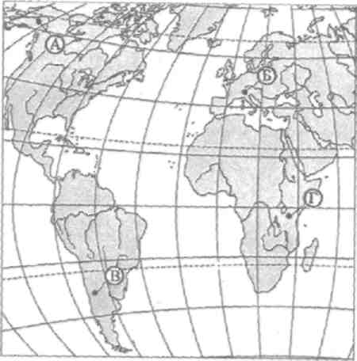
1) А 2) Б 3) В 4)Г

А-8. Для какого типа климата умеренного климатического пояса характерны самые низкие зимние температуры?

1) | морского
2) | умеренно- континентального
3) | резко- континентального
4) | муссонного
А-9. На какой из территорий, обозначенных буквами на карте Южной Америки, среднегодовое количество атмосферных осадков наибольшее?
1) А 2)Б 3) В 4)Г

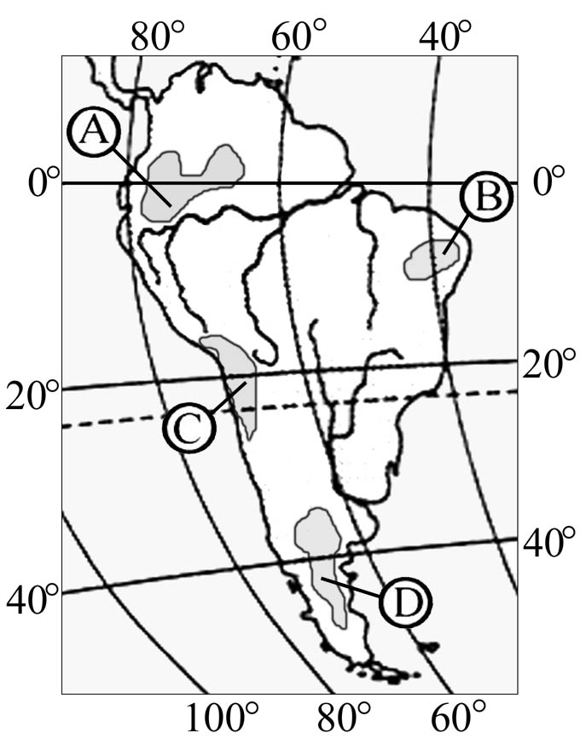
А-10. Какое из перечисленных морских течений действует в Тихом океане?
1) Гольфстрим 2) Бразильское 3) Гвинейское 4) Куросио.
А-11. В умеренном поясе к югу от лесной зоны расположена зона:
1) тайги
2) лесостепей и степей
3) лесотундр и тундр
4) высотной поясности
А-12. Соболь - животное, обитающее в природной зоне:
1) степей
2) тайги
3) пустынь
4) тундры
А-13. Укажите ошибку в сочетании «материк - животное».
I) Африка — гепард
2) Австралия — вомбат
3) Южная Америка - пума
4) Евразия — скунс
А-14. Укажите правильный вариант ответа. В Африке — вади, а в Австралии:
1) пуны
2) крики
3) самум
4) коала
А-15.. Какие координаты имеет самая восточная точка Африки?
1) 16° ю.ш.; 3° в.д.
2) 10° с.ш.; 51° в.д.
3) 51° с.ш.; 11° в.д.
4)16° с.ш.; 3° з.д.

А-16. По карте плотности населения определите, какая из названных территорий заселена больше?
1) Европа;
2) Южная Америка;
3)Австралия;
4)север Африки.
А-17. Родиной какого культурного растения является Африка?
1) кофе
2) каучуконосов
3) какао
4) чая
А-18.Одним из основных современных видов хозяйственной деятельности человека в тундре является:
1) заготовка леса
2) добыча полезных ископаемых
3) разведение скота
4) выращивание зерна
ЧАСТЬ В
Часть В содержит 4задания. Задания В-1, В-2 содержат по три правильных ответа. Ответом к заданиям этой части (В-3, В-14) является слово, последовательность букв или цифр. Впишите ответы сначала в текст работы, а затем перенесите их в бланк ответов № 1 справа от номера соответствующего задания, начиная с первой клеточки, без пробелов, запятых и других дополнительных символов. Каждую цифру или букву пишите в отдельной клеточке в соответствии с приведёнными в бланке образцами. Единицы измерения писать не нужно.
В-1. Определите, о какой природной зоне говорится:«Характерны желтоземные и красноземные почвы. Субтропические вечнозеленые леса и кустарники. Характерные представители животного мира: гепарды, зебры, носороги, слоны».
В-2.Установите соответствие между строением земной коры и рельефом.
ГОРЫ ВОЗРАСТ СКЛАДЧАТОСТИ

1)Гималаи А. Мезозойский
2)Урал Б. Кайнозойский
3)Верхоянский хребет В. Герцинский

В-3. С помощью карты сравните среднегодовое количество осадков в точках, обозначенных на карте буквами А, Б, В. Расположите эти точки в порядке увеличения количества осадков, выпадающих в них.

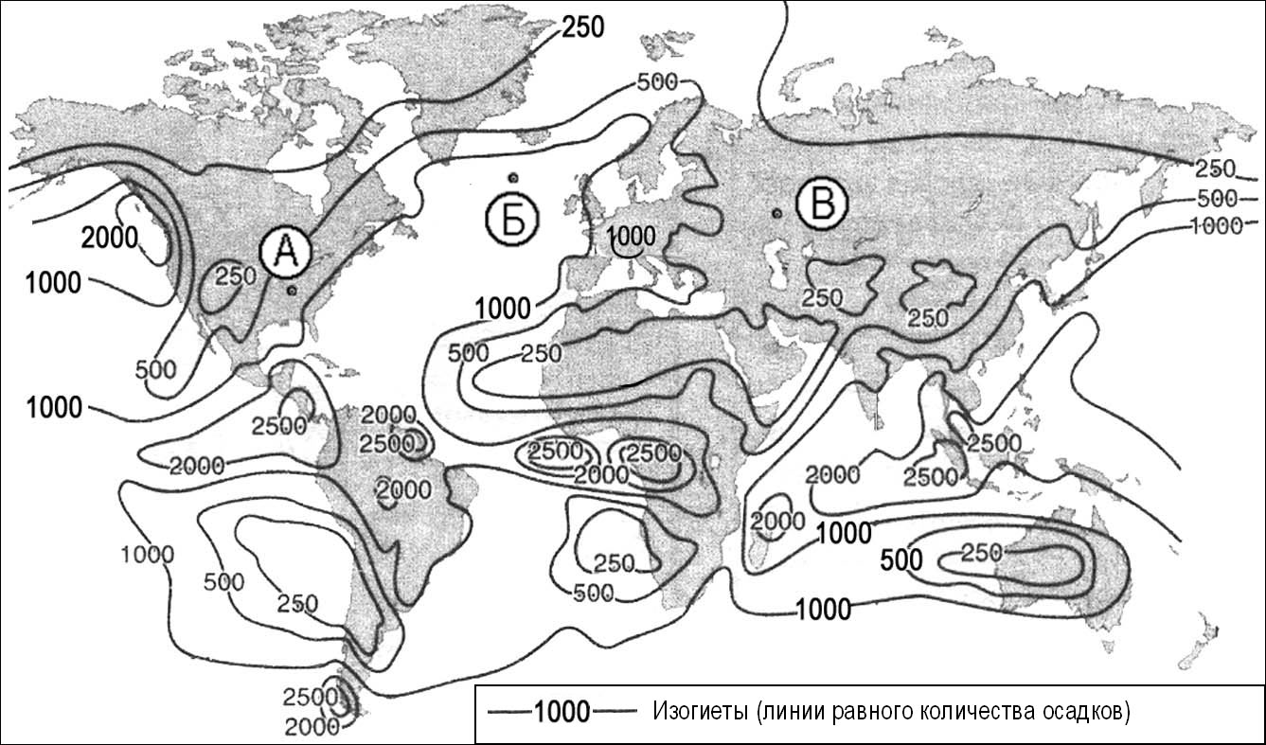

Запишите в таблицу получившуюся последовательность букв.

А) | А
Б) | Б
В) | В
Ответ:

В-4. Установите соответствие между заливом и его расположением на карте, обозначенным цифрой.

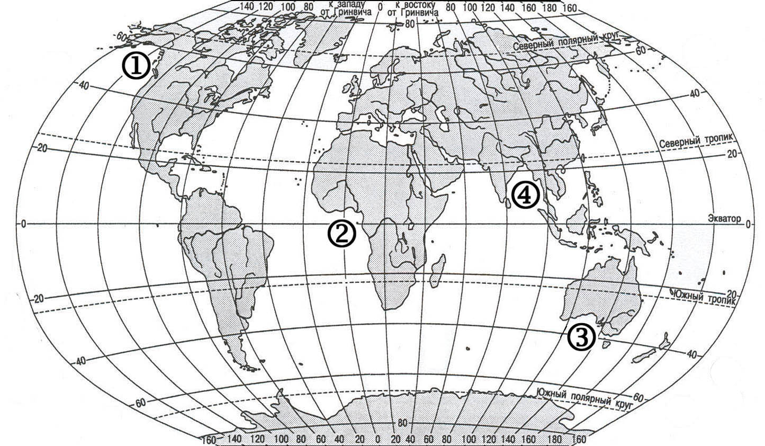

ЗАЛИВ |  | РАСПОЛОЖЕНИЕ НА КАРТЕ
А) Гвинейский  Б) Бенгальский  В) Аляска |  | 1) 1  2) 2  3) 3  4) 4

Запишите в таблицу цифры, соответствующие выбранным ответам.

Ответ: | А | Б | В

ЧАСТЬ С
Задания С требуют развёрнутого ответа. Запишите сначала номер задания, а затем полный ответ

С-1. Определите по карте расстояние на местности по прямой от родника до дома лесника. Полученный результат округлите до десятков метров. Ответ запишите цифрами.
Ответ: ___________________________ м.

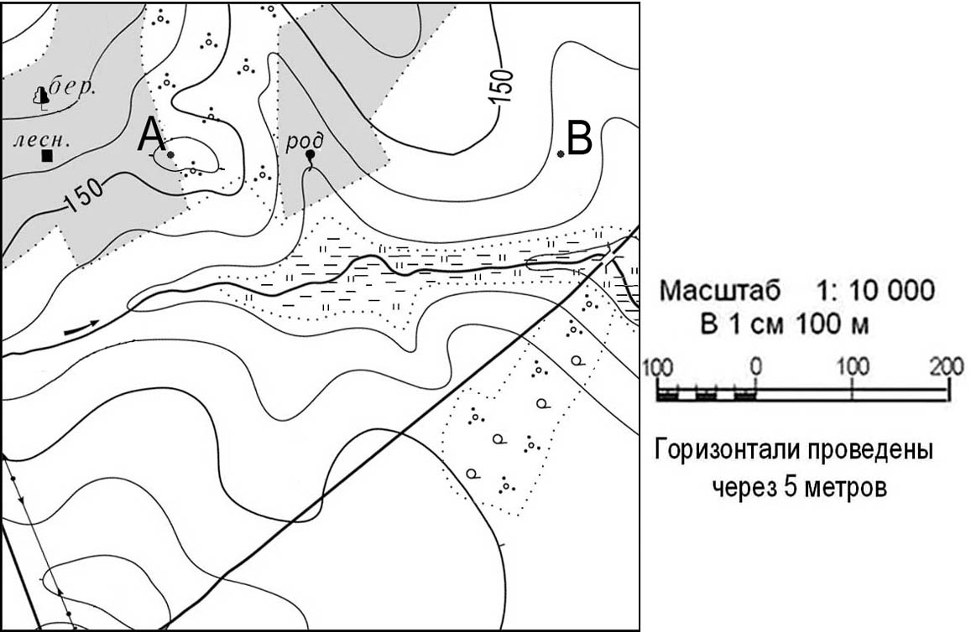

С-2. Определите страну по ее краткому описанию.
Это – одна из крупных по площади стран мира, имеет выход к трем океанам. На её территории находится одна из крайних точек материка, на котором она расположена. По суше граничит лишь с одной страной. Большая часть ее населения расположена вдоль южной границы. Страна богата разнообразными полезными ископаемыми, а также лесными, земельными, водными ресурсами.
Вариант 2
ЧАСТЬ А

Часть А содержит 18 заданий с выбором ответа. К каждому заданию даётся четыре варианта ответа, только один из которых верный. При выполнении заданий этой части в бланке ответов № 1 под номером выполняемого вами задания (А1–А18) поставьте знак «×» в клеточке, номер которой соответствует номеру выбранного вами ответа.

А-1. .Какой материк пересекается всеми меридианами?
1)Евразия
2) Африка
3) Северная Америка
4)Антарктида
А-2. Какoе из следующих утверждений является верным?
1) Н. Пржевальский проводил свои географические исследования в Азии
2) Первым Южного полюса достиг Ф. Нансен
3) Америка получила название от своих коренных жителей – индейцев
4) Первым Северного полюса достиг Р. Амундсен
А-3.Какой материк Земли самый жаркий?
1) Африка
2) Австралия
3) Евразия
4) Северная Америка
А-4. Пограничные области между литосферными плитами, в которых происходят извержения вулканов и землетрясения, - это:
1) платформы
2)сейсмические пояса
3)горы
4)океанические равнины
А-5. Какая из перечисленных территорий расположена в пределах сейсмического пояса?

1) | Японские острова
2) | Остров Мадагаскар
3) | полуостров Индостан
4) | остров Гренландия
А-6. Какая из перечисленных горных систем самая высокая?
1) Гималаи 2) Анды 3) Атлас 4) Кордильеры

А-7. Какой буквой на карте обозначена гора Аконкагуа?
1) А 2) Б 3) В 4)Г

8. Признаком морского типа климата является:
1) лето сухое и жаркое
2) зима влажная и теплая
3) большая амплитуда колебания температур
4)низкие зимние температуры
А-9. На какой из территорий, обозначенных буквами на карте Южной Америки, среднегодовое количество атмосферных осадков наименьшее?
1) А 2) В 3)C 4)D

А-10. Самое мощное теплое течение в Мировом океане:
1) Гольфстрим 2) Бразильское 3) Гвинейское 4) Куросио
А-11. Где тайга занимает наибольшую площадь?
1) в Австралии
2) в Северной Америке
3) в Евразии
4) в Южной Америке
А-12. Для какой из перечисленных природных зон характерно наибольшее количество грызунов?
1) тайги
2) тундры и лесотундры
3) степи
4) полупустыни и пустыни
А-13. Укажите ошибочное сочетание «материк — река».
1) Африка — Замбези
2) Австралия — Муррей
3) Южная Америка — Ориноко
4) Северная Америка — Парана
А-14. Скрэб (заросли колючих кустарников) характерны для материка:
1) Австралии
2) Африки
3) Южной Америки
4) Антарктиды
А-15. Какие координаты имеет самая западная точка Африки?
1)14° с.ш.; 15° з.д.;
2)14° ю.ш.; 17° з.д.;
3)17° с.ш.; 26° з.д.;
4)11° с.ш.; 3° в.д.
А-16. По карте плотности населения определите, какая из названных территорий заселена меньше?
1) Европа;
2) Южная Америка;
3)Австралия;
4)север Африки.
А-17. Родиной каких культур является Южная Америка?
1) какао и кофе
2) картофеля и бананов
3) томатов и картофеля
4) пшеницы и риса
А-18.Одним из основных современных видов хозяйственной деятельности человека в тайге является:
1) заготовка леса
2) добыча полезных ископаемых
3) разведение скота
4) выращивание зерна
ЧАСТЬ В

Часть В содержит 4задания. Задания В-1, В-2 содержат по три правильных ответа. Ответом к заданиям этой части (В-3, В-14) является слово, последовательность букв или цифр. Впишите ответы сначала в текст работы, а затем перенесите их в бланк ответов № 1 справа от номера соответствующего задания, начиная с первой клеточки, без пробелов, запятых и других дополнительных символов. Каждую цифру или букву пишите в отдельной клеточке в соответствии с приведёнными в бланке образцами. Единицы измерения писать не нужно.

В-1. Определите, о какой природной зоне говорится:
«…низкие температуры весь год, осадки – редки, преимущественно в виде снега, растительность карликовая, встречаются лемминги, песцы…».

В-2. Установите соответствие между строением земной коры и рельефом
ПЛАТФОРМА РАВНИНА
1)Сибирская А. Западно-Сибирская
2)Индийская Б.Великая Китайская
3)Китайско-Корейская В.Декан (плоскогорье)
Г.Среднесибирское (Плоскогорье)

В-3. С помощью карты сравните среднегодовое количество осадков в точках, обозначенных на карте буквами А, Б, В. Расположите эти точки в порядке уменьшения количества осадков, выпадающих в них.

Запишите в таблицу получившуюся последовательность букв.

А) | А
Б) | Б
В) | В
Ответ:
В-4. Установите соответствие между заливом и его расположением на карте, обозначенным цифрой.

ЗАЛИВ |  | РАСПОЛОЖЕНИЕ НА КАРТЕ
А) Гвинейский  Б) Бенгальский  В) Большой Австралийский |  | 1) 1  2) 2  3) 3  4) 4

Запишите в таблицу цифры, соответствующие выбранным ответам.

Ответ: | А | Б | В

ЧАСТЬ С
Задания С требуют развёрнутого ответа. Запишите сначала номер задания, а затем полный ответ

С-1. Определите по карте расстояние на местности по прямой от родника до деревянного моста через реку. Полученный результат округлите до десятков метров. Ответ запишите цифрами.
Ответ: ___________________________ м.

С-2. Определите страну по ее краткому описанию.
Страна расположена на севере материка, на её территории находится его крайняя точка. Страна имеет выход к одному из крупнейших морей Атлантического океана. Здесь преобладают пустынные ландшафты, однако на севере растут оливковые деревья, апельсиновые рощи, вечнозеленые средиземноморские леса. На территории страны можно увидеть развалины древнего города Карфагена. Название столицы совпадает с названием государства.
Ответы итоговой контрольной работы по географии для 7 класса
Вариант 1

ЧАСТЬ А
Номер задания | А1 | А2 | А3 | А4 | А5 | А6 | А7 | А8 | А9 | А10 | А11 | А12 | А13 | А14 | А15 | А16 | А17 | А18
 | 2 | 1 | 2 | 2 | 1 | 1 | 4 | 3 | 1 | 1 | 2 | 2 | 4 | 2 | 2 | 1 | 1 | 2

ЧАСТЬ В
Номер задания | В1 | В2 | В3 | В4
 | Саванны и редколесья | 1-Б  2-В  3-А | ВАБ | А-2  Б-4  В-1

ЧАСТЬ С
С1-

С2- Канада
Вариант 2
Вариант 1

ЧАСТЬ А
Номер задания | А1 | А2 | А3 | А4 | А5 | А6 | А7 | А8 | А9 | А10 | А11 | А12 | А13 | А14 | А15 | А16 | А17 | А18
 | 4 | 1 | 1 | 2 | 1 | 1 | 3 | 2 | 3 | 1 | 3 | 3 | 4 | 1 | 1 | 3 | 3 | 1

ЧАСТЬ В
Номер задания | В1 | В2 | В3 | В4
 | тундра | 1-Г  2-В  3-Б | БАВ | А-2  Б-4  В-3

ЧАСТЬ С
С1-
С2-Тунис

